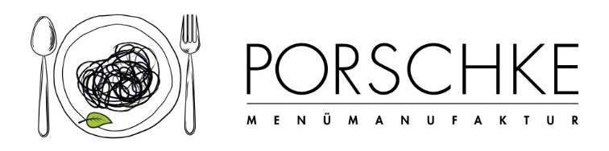
Kürzel

App
KW 26 / 22.06. – 26.06.2026
17.06.2026

Bitte die gewünschte Menüanzahl pro Tag eintragen. Wenn Sie Komponenten zu- oder abbestellen möchten, vermerken Sie die Mengen bitte in der Spalte mit +/-
Montag | Anzahl des Menüs 1 | 150 |  |  | Anzahl des Menüs 3
Montag | Knabberrohkost | -150 | Knabberrohkost
Montag | OBST | +160 |  Naturreis
Montag | Ravioli in Tomate |  | Chili sin Carne
Montag | Naturjoghurt | -20 | dazu Tortillachips
Montag | dazu Hafer Crunchy |  | Studentenfutter
Dienstag | Anzahl des Menüs | 155 | Anzahl des Menüs |  | Anzahl des Menüs
Dienstag | Kartoffelbrei |  | Möhrensalat
Dienstag | Gemüsemais |  | Salzkartoffeln
Dienstag | dazu Kräuterquarkdip |  | Ei in Rahmspinat
Dienstag | Backfisch |  | wahlw: Ei, gekocht, kalt
Dienstag | Veg. Alternative: Veg. Schnitzel (1,7,WE,HA,EI,MP,LK,GL,ZW) | 5 | wahlw: Ei, roh
Dienstag | Obst | -160 | Obst
Mittwoch | Anzahl des Menüs | 150 | Anzahl des Menüs |  | Anzahl des Menüs
Mittwoch | Eisbergsalat | -150 | Eisbergsalat
Mittwoch | dazu Vinaigrette |  | dazu Vinaigrette
Mittwoch | Bunte Spirelli |  | Couscous
Mittwoch | Käsesahnesoße |  | Ofengemüse
Mittwoch | Obst |  | mit Frühlingsquark
Mittwoch |  |  | Obst
Donnerstag | Anzahl des Menüs |  | Anzahl des Menüs |  | Matchday | 170
Donnerstag | Knabberrohkost |  | Knabberrohkost |  | Knabberrohkost | -170
Donnerstag | Süßkartoffelsuppe |  | Parboiled Reis |  | Crunchy Chicken Burger
Donnerstag | mit Maismehlbrötchen |  | Paprikatopf |  | zum Selberbasteln
Donnerstag | Obst |  | Obst |  | Veg. Alternative: Veg. Burgerpatty (2,WE,GER,SJ,GL,ZI,ZW) | 5
Donnerstag |  |  |  |  | Mini Donuts | -30
Freitag | Anzahl des Menüs | 130 | Anzahl des Menüs |  | Anzahl des Menüs
Freitag | Knabberrohkost | -130 | Knabberrohkost |  | Knabberrohkost
Freitag | Kartoffel-Brokkoli-Auflauf |  | Salzkartoffeln |  | Salzkartoffeln
Freitag | Himbeerquark |  | dazu Kräutersoße |  | dazu Kräutersoße
Freitag |  |  | Hirse-Käse-Frikadelle |  | Geflügelbratwurst
Freitag |  |  | Himbeerquark |  | Veg. Alternative: Hirse-Käse-Frikadelle
Freitag |  |  |  |  | Himbeerquark
Die Angebote/Komponenten mit dem DGE-Logo  (ohne die Wahlkomponenten) entsprechen dem „DGE-Qualitätsstandard für die Verpflegung in Kitas“ sowie dem „DGE-Qualitätsstandard für die Verpflegung in Schulen“ und wurden von der Deutschen Gesellschaft für Ernährung e. V. (DGE) als eine Menülinie zertifiziert.

Unsere ausgewiesenen Bio-Komponenten entsprechen der EG-Ökoverordnung, Kontrollstelle: DE-ÖKO-012

